МУНИЦИПАЛЬНОЕ АВТОНОМНОЕ ДОШКОЛЬНОЕ ОБРАЗОВАТЕЛЬНОЕ УЧРЕЖДЕНИЕ «ДЕТСКИЙ САД № 75»
Энгельсского муниципального района Саратовской области
Воспитатели: Красненкова С.В.
Ергунева Е.П

Консультация на тему : «Использование здоровье сберегающих технологий
в летний оздоровительный период».

Лето – это самое благодатное время года. В это время разумеется, для ребенка это счастливое время активности и движения. Простор и свежий воздух необходимы для здоровья и гармоничного развития ребенка.
В летний оздоровительный период основное внимание должно быть отведено физкультурно-оздоровительной работе, в которую вовлекаются все воспитанники детского сада. Существует стереотип, что здоровье сберегающие технологии используют в своей работе только физкультурные руководители. Это не так. Забота о здоровье детей — общая задача работников ДОУ. Здоровье сберегающие технологии внедряют воспитатели, музыкальный руководитель, логопед, психолог, медицинская сестра, педагоги дополнительного образования.

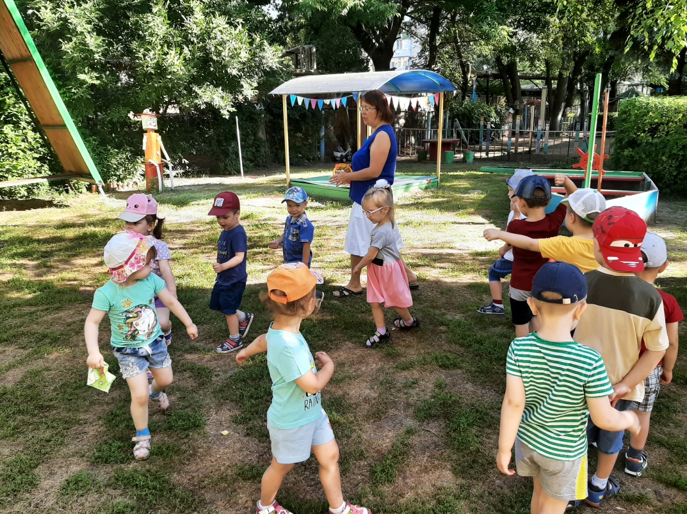
Утренняя гимнастика и прием детей летом, проводится на участке, так как именно в это время года значительно улучшаются условия для развития движений детей. Кроме этого физкультурные занятия также проводятся на свежем воздухе, на спортивной площадке. Спортивная площадка должна быть оборудована инвентарем для основных движений: яма с песком для прыжков в длину; гимнастическое бревно; полоса препятствий; сенсорная дорожка. Что позволяет детям охотно пользоваться ими как на занятиях, так и в самостоятельной двигательной деятельности с целью закрепления навыков в основных видах движений и развития ловкости.
На детской игровой площадке в ДОУ оснащен нетрадиционным спортивным оборудованием и спортивным инвентарем увеличивает интерес детей к самостоятельной двигательной деятельности.
Спортивные упражнения: упражнения в метании, бросании и ловле мяча, способствуют подготовке детей к спортивным играм (баскетбол, волейбол). Имея на территории детского сада футбольное поле, площадку для волейбола и баскетбола в летний период можно обучать детей этим спортивным играм. Конечным результатом чего может стать проведение матчей по футболу. 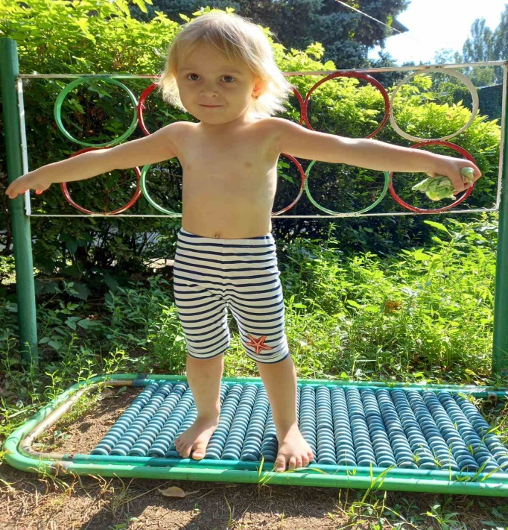
Хорошо, если на участке детского сада оборудованы специальные дорожки для езды на велосипедах и самокатах и имеется необходимое оборудование. Детям можно предлагать задания с постепенным усложнением: езда по прямой, по кругу, друг за другом, по извилистой дорожке, по дорожке с различным грунтом и т.д. Значительный интерес у них вызывают игры-забавы: «Не задень», «Змейка», »Восьмерка», «Заезд парами медленным ходом», эстафеты и велопробеги.
Особое место в физкультурно-оздоровительной работе должно быть отведено таким формам активного отдыха, как физкультурные праздники и досуги. Такие мероприятия всегда наполнены веселыми занимательными упражнениями, встречей с любимыми героями, неожиданными сюрпризами. Пребывание на свежем воздухе, игры с водой, разнообразная двигательная деятельность способствует укреплению здоровья, закаливанию организма, обогащению двигательного опыта детей, что позволяет повысить интерес детей к движениям. При организации летних праздников необходимо знакомить детей с русскими народными праздниками с особенностями их проведения. Ну и конечно без внимания не должны остаться и родители, которые могут принять активное участие в «Веселых стартах» и «Летних олимпийских играх»
Игры-забавы – это по существу физические упражнения в игровой форме с музыкальным сопровождением или без.
Предлагаем перечень некоторых летних игр-забав:
1.Игры с мячом (эстафеты с мячом, свободные игры с мячом, «козёл», элементы игрового баскетбола, волейбол).
2.Соревнования – поединки (эстафеты разного вида, захваты крепости, выталкивание из круга).
3.Игры с вертушкой (игры забавы).
4.Игры на асфальте (классики, пятнашки).
5.Игры с песком и водой (с колокольчиками, с бумажным змеем, с мыльными пузырями.).
6.Игры с музыкальным сопровождением (хороводы, пение, танцы.).
7.Русские народные игры (палочка выручалочка, лапта, ловушки, бабки, жмурки и т.д.).
8.Метание стрелки (попади в кольцо, метание дисков, набрасывание колец, кто дальше, летающие тарелки и др.).
9.«Школа мяча» (игра с малым мячом, футбол у стены, целься вернее и т.д.).
10.Занятная верёвочка (прыгалки-скакалки, неуловимый шнур, прыжки со шнуром и т.д.).
11.Прыжки (прыгалка-резинка, попрыгунчики, чехарда, прыжки в длину с разбега, с высоты, из обруча в обруч и т.д.).
12.Игры и упражнения на равновесие (упрямый козлик, ходьба по скамейке, бревну, ножная качалка, кто дольше простоит на одной ноге.).
13.Спортивные упражнения (катание на велосипеде, на самокате, купание, плавание.).
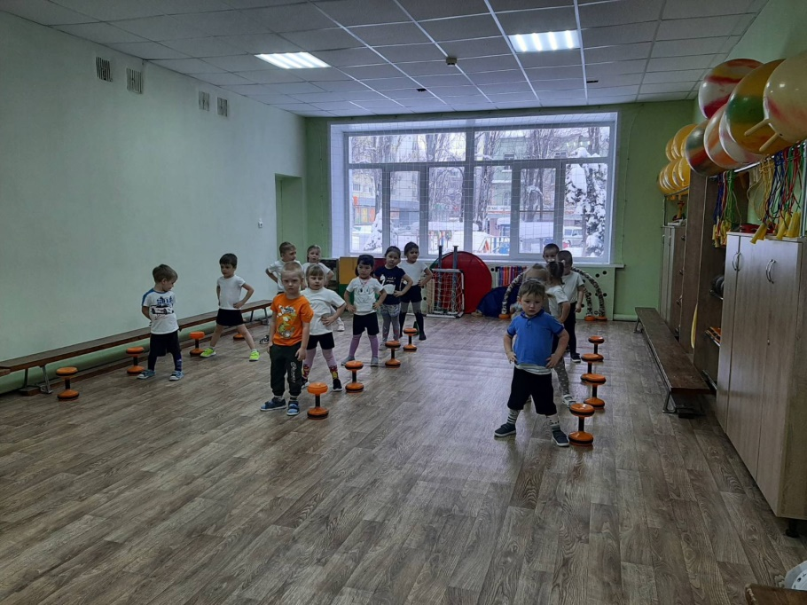
ПОДВИЖНЫЕ ИГРЫ С ДЕТЬМИ

В летний период в течение дня необходимо использовать сбалансированное чередование всех видов детской деятельности, среди которой преобладающей выступает игра. В теплое время года может быть проведено множество подвижных игр и различных вариантов. Особенно детям интересны игры с более длительным бегом, с бегом наперегонки, с элементами соревнований, игры-эстафеты.
Игра-это огромное светлое окно, через которое в духовный мир ребенка вливается живительный поток представлений, понятий об окружающем мире
В.А. Сухомлинский

Во время прогулки на участке ДОУ воспитатель может организовать различные подвижные игры. Подвижную игру воспитатель проводит со всей группой детей и повторить ее можно 3-5 раз. При организации известных игр, воспитатель может предоставить детям возможность самим вспомнить и рассказать содержание игры, правила. При разучивании новой подвижной игры необходимо четкое объяснение ее содержания. Отдельные элементы можно показать и даже проиграть. После объяснения воспитатель сразу переходит к игре и по ходу игры уточнить то, что недостаточно хорошо запомнили дети. В подвижных играх ведущие роли выполняют сами дети.

Большое воспитательное значение имеет подведение итогов, оценка результатов, действий детей, их поведение в игровой деятельности. К обсуждению результатов игры целесообразно привлекать самих детей, надо приучать их оценивать свое поведение и поступки товарищей. Это будет способствовать в дальнейшем более осознанному выполнению заданий и правил игры, а также налаживанию взаимоотношений в процессе совместных действий. На прогулке должны планироваться подвижные игры и игровые упражнения разной степени интенсивности.

В течение месяца может быть разучено 3-4 новые игры, в том числе несколько народных. Значительная роль в организации воспитательно-образовательного процесса отводится народной культуре. Общение с народной культурой облагораживает, делает человека мягким, чутким, добрым, мудрым. Познание дошкольниками этнических особенностей через ведущую деятельность – игру – позволяет надеяться, что молодое поколение будет знать свои корни, а не вырастет «Иванами, родства не помнящими».

ИГРЫ С ИСПОЛЬЗОВАНИЕМ НЕСТАНДАРТНОГО СПОРТИВНОГО ОБОРУДОВАНИЯ В ДОУ

Для занятий физической культурой и личного самосовершенствования дошкольников необходимо специальное спортивное оборудование, но оно, как правило, стоит дорого и не каждому доступно. Поэтому возникает необходимость использовать для спортивно — оздоровительных занятий оборудование, изготовленное самостоятельно из подручных средств. Материалами для его изготовления служат старые резиновые мячи различных размеров, пластиковые бутылки, разноцветные пробки. Изготовление подобного оборудования вполне под силу каждому. Предлагаем несколько подвижных игр, которые можно организовать с его помощью в спортивном уголке группы, на физкультурном занятии, во время прогулки в летний оздоровительный период. 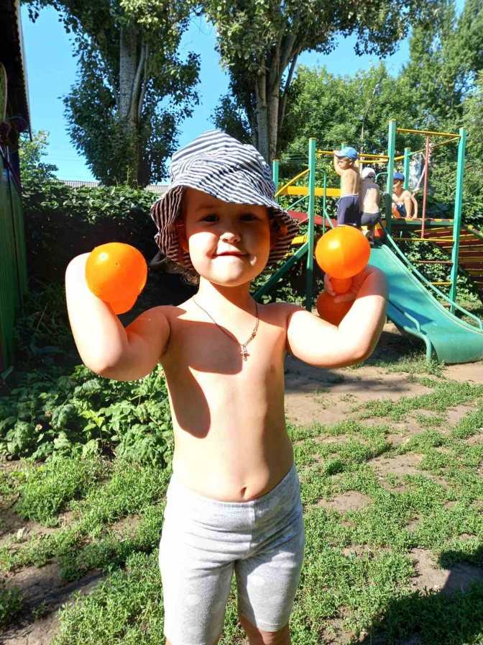
Игры с использованием спортивного инвентаря, изготовленного из мячей.
Подвижная игра «Мячи»
Цель: развивать ловкость, интуицию, координацию движений.
В прорезь резинового мяча вставляют и закрепляют один конец верёвки (подобие ёлочного шара), другой надевают петлей на карабин и прикрепляют к рукоходу. Количество мячей произвольное.
1. Дети сначала бегут змейкой под рукоходом с подвешенными неподвижными мячами, а затем — под раскачивающимися, стараясь не дотронуться до них.
2. Дети идут по гимнастической скамейке, стоящей над рукоходом. Необходимо пройти так, чтобы не задеть подвешенные раскачивающиеся мячи.
3. Дети стараются попасть подвешенными мячами в установленный перед ними предмет.

Игры с использованием инвентаря, изготовленного из пластиковых бутылок
Подвижная игра «Цветик — семицветик»
Цель: развить глазомер и меткость.
Оборудование: восемь стаканчиков, вырезанных из пластиковых бутылок, скреплены в форме цветка канцелярскими скрепками (один стаканчик в центре, семь – вокруг него), восемь теннисных шариков или пластмассовых футляров от «киндер — сюрпризов».
Дети бросают шарики в цель (цветик – семицветик) и набирают баллы: попадая в центр цветка — 5 баллов, в лепестки — 2 балла. Также можно мишени придать форму треугольника, квадрата, линии и т.д.
Подвижная игра « Воронки»
Цель: развивать ловкость, глазомер, координацию движений, наблюдательность.
Оборудование: воронки — верхушки, отрезанные от пластиковых бутылок (по количеству детей).
1. В ходе эстафеты дети перекладывают теннисный шарик из воронки в воронку, стоя в шеренге.
2. В ходе беговой эстафеты каждый ребёнок в обозначенном месте ставит свою воронку на другую (строим башню).
3. В парах дети перекидывают друг другу из воронки в воронку теннисные шарики или футляры от «киндер — сюрприза»
4. «Самый ловкий». К воронкам прикрепить шнуры, на концах которых футляр от «киндер — сюрприза». Постараться поймать воронкой «киндер-сюрприз».

Игры с разноцветными крышками от пластиковых бутылок
Игра «Сухой аквариум»
Цель: Снять напряжение, усталость, расслабить мышцы спины, плечевого пояса. Развивать восприятие, внимание, память, мышление, воображение, мелкую моторику рук.
Вариант 1.
Купание рук — кисти, руки по локоть шуршание крышками.
Вариант 2.
Выполнить задания:
какого цвета крышки?
крышек какого цвета больше?
разложи крышки по цвету.
кто быстрее соберет в тазик крышки того или иного цвета?
Вариант 3.
«Чьи бусы длиннее», «Паровозик с вагончиками», «Дорожки», «Мостики», «Змейки».
Вариант 4.
Строим пирамиды, башни.
Вариант 5.
«Изучаем временные промежутки».
Утро — желтая крышка,
День — красная,
Вечер — синяя
Ночь — черная
«Неделя» — семь дней — семь разных цветов крышек.

Игра «Найди свой домик»
Детям раздаются разноцветные крышки от бутылок, а на полу также крышки разного цвета.
Дети по сигналу должны найти аналогичного цвета крышку (свой домик) и подбежать к ней.
Игра «Найди пару»
Раздаются разного цвета крышки. Дети бегают, а по сигналу находят себе пару по цвету крышки.
Мягкие квадраты из поролона 20х20 см.
Цель: формирование правильной осанки, развитие ловкости, глазомера.
1.Кто быстрее дойдет, не уронив квадрат с головы.
2.«Кенгуру» — прыжки с зажатым квадратом между колен.
3.«Метко в цель» — подвесить на веревку или дерево.
4.Эстафеты с разными заданиями:
•прыжки на одной ноге через квадраты;
•на двух ногах;
•правым и левым боком;
•змейкой между ними;
•бегом перешагивая через квадраты.
Массажеры
сделаны из капсул от «киндер-сюрпризов» и крышек от бутылок, нанизанные
поочередно на леску, а по бокам крепления-ручки — колпачки от фломастеров
(используются для массажа ног, рук, спины, шеи, груди и для ОРУ).
Игрушки от «киндер — сюрпризов» используются для профилактики плоскостопия (собираем игрушки пальчиками ног)
Пушинки на веревочке (пушинки можно сделать из синтепона)
Цель: Развитие органов дыхания.
Игра «Сосчитай»
Круги из фанеры или крышки из под майонезных ведер с цифровыми обозначениями раскладываются по кругу. Дети бегают по кругу и слушают задания- 1+2=. Они должны сосчитать и подбежать к кружку с цифрой 3.

Теннисные ракетки (вырезанные из фанеры)
Цель: Служат для координации движения.
Игры:
1.Кто больше набьет теннисный мячик и не уронит
2.Для обучения элементам игры в теннис. Для этого используются подвесные шары на веревочке. Выполняются удары справа, слева.
3.Для метания в цель, подвешиваются на разной высоте и крепятся жестко или на веревке.
Обще развивающие упражнения.
Для выполнения ОРУ также можно использовать предметы, изготовленные из бросового материала:
•бутылки-погремушки послужат гантелями;
•вееры из картонных цветных обложек альбомов для рисования;
•ведерки из под майонеза, украшенные мишурой или цветной пленкой;
•самодельные эспандеры, сделанные из широкой резинки и маленьких кусочков обруча используются в ОРУ, для развития мышц рук и ног.

Основную часть времени дети проводят на свежем воздухе. Воспитатели групп могут организовывать индивидуальную работу по ФИЗО. С детьми можно прорабатывать основные движения: метание, лазание, подлезание, прыжки, упражнения на профилактику плоскостопия и коррекцию осанки и др. Все оздоровительные мероприятия должны быть организованы с учетом состояния здоровья воспитанников и их индивидуальных особенностей.
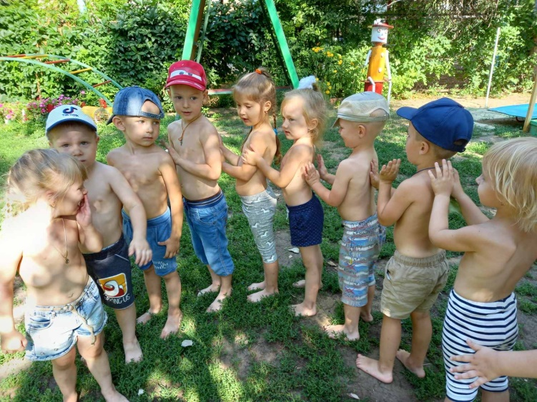
Одним из важных элементов в режиме дня является самостоятельная двигательная деятельность детей, которая в основном реализуется во вторую половину дня. Для обеспечения достаточной двигательной активности детей следует более широко использовать оборудование спортивных площадок, физкультурные пособия на участках групп, велосипеды, самокаты, роликовые коньки и др.; иметь пособия, которые выносятся на площадку в зависимости от содержания деятельности детей; в распоряжении их должны быть предоставлены игрушки-двигатели, такие игры, как серсо, кегли, кольцеброс, бильбоке, городки, мячи, скакалки, обручи и т.д.

Следует учитывать, что при самостоятельной двигательной деятельности дети в значительной степени сами регулируют свою физическую нагрузку, сменяя более интенсивные движения менее интенсивными и делая паузы. Однако воспитатель должен внимательно следить за состоянием детей, осуществляя индивидуальное руководство их деятельностью. Некоторым детям он предлагает отдохнуть, предупреждая чрезмерное их перегревание, усталость; малоподвижных побуждает к движениям. Детям с низким уровнем физической подготовленности воспитатель помогает в освоении более сложных движений, вселяет в них уверенность в своих делах, радуется успехам каждого ребенка, если надо, помогает в трудный для него момент.

Закаливание
Естественные силы природы (солнце, воздух, вола) являются важным средством укрепления здоровья, а также повышения работоспособности: вода очищает кожу от загрязнения; солнечные лучи убивают различные микробы, благоприятствуют отложению под кожей витамина D и охраняют человека от заболеваний; воздух под тенью деревьев, содержащий особые вещества (фитонциды), способствует уничтожению микробов, обогащает кровь кислородом.
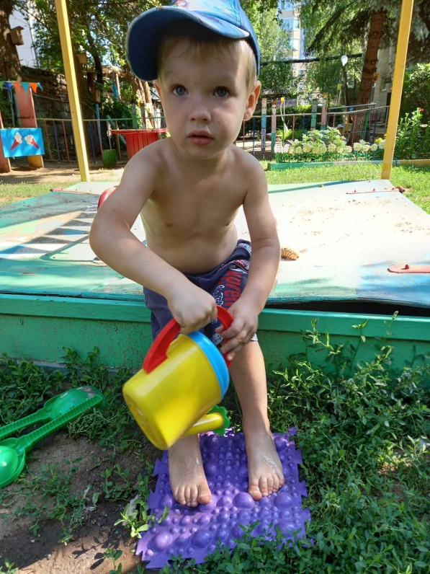
Использование естественных сил природы в сочетании с физическими упражнениями наиболее благоприятно для детского организма.
Солнце, воздух, вода используются и как самостоятельные средства закаливания организма человека. Они вырабатывают приспособляемость организма к повышенной и пониженной температуре воздуха, воды, к резким и быстрым изменениям метеорологических факторов. Для разностороннего закаливания следует применять все естественные силы природы, наиболее целесообразно сочетая их.
Закаливание имеет и другое значение: оно способствует воспитанию волевых качеств (смелости, выдержки и др.).
Закаливание воздухом – наиболее доступное средство закаливания в любое время года. Систематическое пребывание ребенка на воздухе способствует более быстрой адаптации организма к смене температурных условий. Положительное воздействие воздушных ванн повышается, если сочетается с физическими упражнениями.
Эффективным средством закаливания является хождение босиком в летнее время по хорошо очищенному грунту (трава, гравий, песок). Начинать ходить босиком следует в жаркие, солнечные дни, постепенно увеличивая время хождения с 2–3 минут до 10–12 минут и более. Минимальная температура воздуха, при которой детям разрешается ходить босиком, – 20–22 Сº.
Затем детей приучали ходить босиком и в помещении: так, перед дневным сном разрешали босиком дойти до кроватки по ковровой дорожке. С детьми 5–7 лет проводим утреннюю гимнастику и физкультурные занятия в носках, а потом и без них. Оздоровляющее воздействие воздуха используем при организации дневного сна и прогулок
. 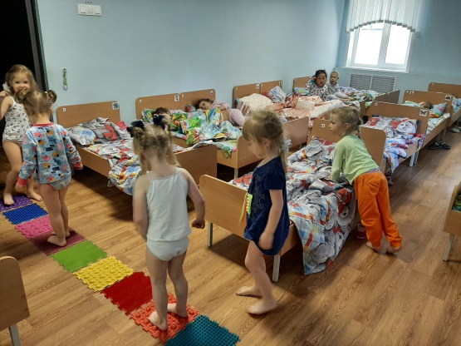
Воздух — самый доступный закаливающий фактор.
Правильный воздушный режим в помещении должен соблюдаться путем регулярных проветриваний. Наиболее эффективно сквозное проветривание, которое проводится в отсутствии детей. В присутствии детей рекомендуется аэрация помещений за счет одностороннего открытия окон. При солнечной погоде, несильном ветре и температуре наружного воздуха выше 18° С следует держать постоянно открытыми все окна; при температуре наружного воздуха ниже 18 °С или наличии сильного ветра — один оконный проем; при температуре наружного воздуха ниже 16 °С и дождливой погоде — должны быть постоянно открытыми все фрамуги.
Температура воздуха в помещении должна быть для детей старшего дошкольного возраста 18 — 21° и 19 — 22° для младших дошкольников, что обеспечивает состояние теплового комфорта. При этих температурах в помещении одежда детей должна состоять из двух слоев в области туловища (хлопчатобумажное белье и легкое хлопчатобумажное платье), носков и босоножек на ногах. При температуре воздуха в помещении ниже 18 °С для старших и ниже 19 °С для младших — одежда детей утепляется за счет замены легкой хлопчатобумажной одежды на более теплую, байковую или полушерстяную и носков на гольфы. При дальнейшем понижении температуры воздуха в помещении до 15 — 16 °С дополнительно одевается трикотажная шерстяная кофта и вместо гольф — колготы. При температуре воздуха в помещении выше 21 — 22 °С одежда детей облегчается до трусов и маек.
Одежда во время прогулки должна изменяться в зависимости от погодных условий (см. таблицу 1 — 2), а также времени дня, вида деятельности и индивидуальных особенностей детей. Первые две — три недели (период адаптации) в загородных условиях дети должны одеваться теплее. По мере привыкания к этим условиям для закрепления и поддержания эффекта от специальных закаливающих процедур одежда должна облегчаться.
Большую радость детям доставляет процедура закаливания солнцем, которая осуществляется на прогулке в летнее время. Воспитатели начинают процесс закаливания со световоздушных ванн в тени деревьев, затем переходят к местным солнечным ваннам, для чего детям оголяют руки и ноги (на голове при этом должна быть светлая шапочка). Для проведения солнечных ванн игры детей организуют под прямыми лучами солнца (5–6 минут), а затем вновь уводят в тень. По мере появления загара солнечные ванны становятся общими, т.е. детей раздевают до трусов и майки, а затем оставляют в одних трусах. Непрерывное пребывание детей под прямыми солнечными лучами вначале составляет 5 минут, постепенно его доводят до 10 минут. В течение дня общая продолжительность солнечных ванн может достигать 40 -50 минут.

